ОСТРОУХОВ ИВАН ИВАНОВИЧ
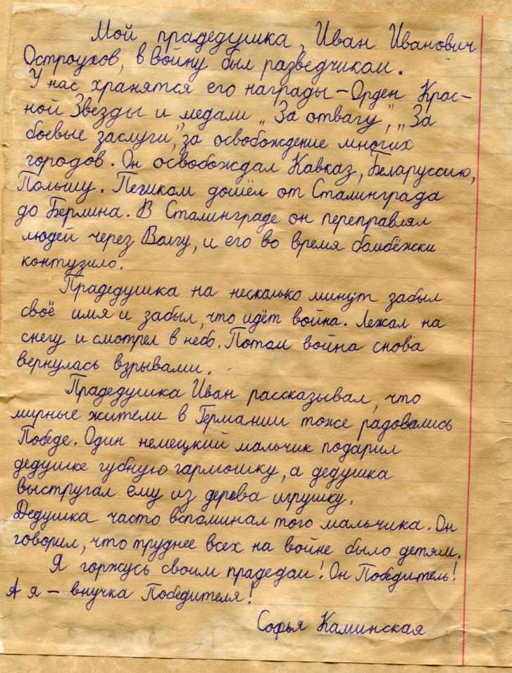

КОТОВА ВЕРА ПЕТРОВНА
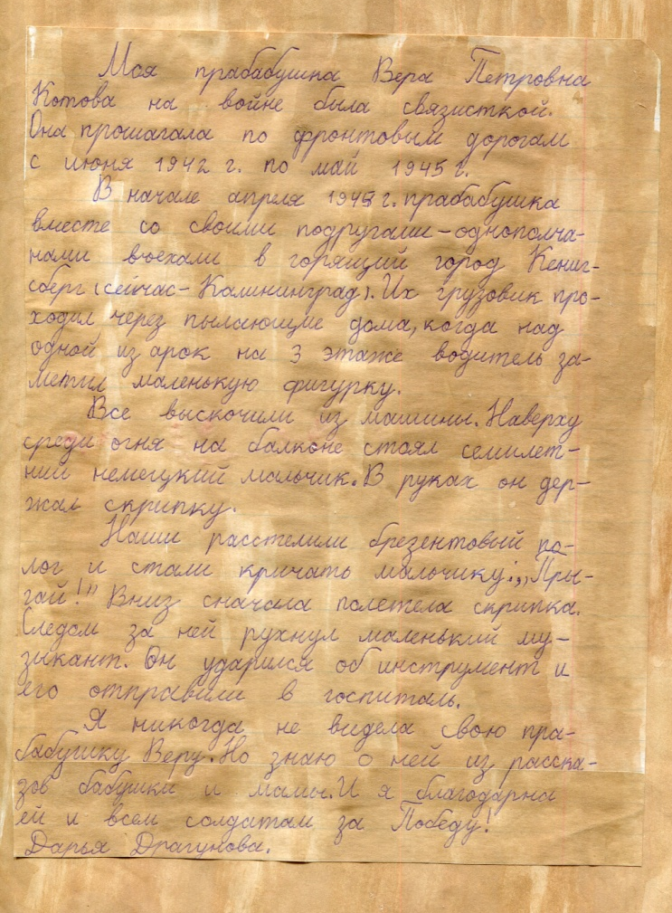

ДМИТРИЕВА МАРИЯ ФИЛИППОВНА
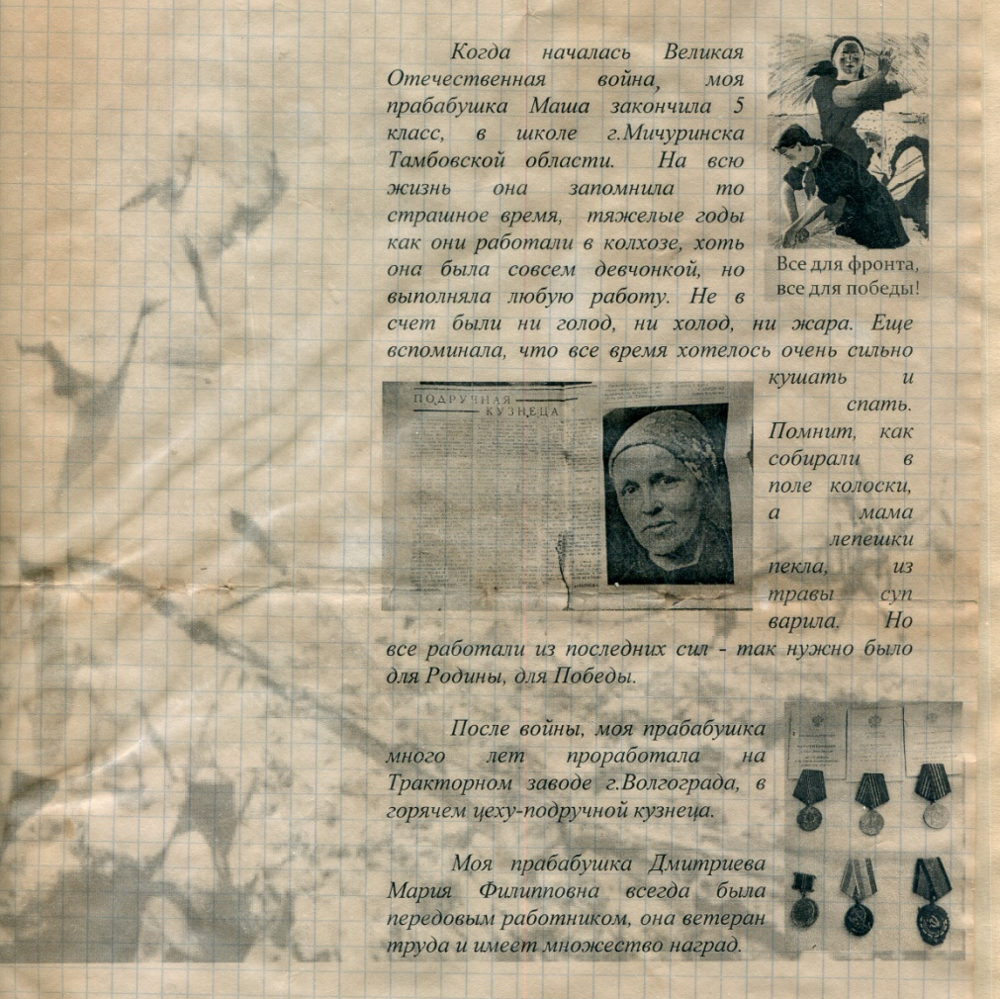
БУРМАНТОВ ВАСИЛИЙ ЕФРЕМОВИЧ
